P 51

DB3302
宁波市地方标准规范
DB 3302/T XXXXX—XXXX

公交场站设计规范

XXXX - XX - XX发布
XXXX - XX - XX实施
宁波市质量技术监督局 发布

目 次

前言 II
引言 III
1 范围 1
2 规范性引用文件 1
3 术语和定义 1
4 分类 2
5 基本要求 2
6 特殊要求 3
7 中途站 10
附录A（规范性附录） 标准车换算关系 16

前 言
本标准按GB/T 1.1-2009给出的规则起草。
本标准由宁波市公共交通客运管理局提出。
本标准由宁波市交通和物流标准化技术委员会归口。
本标准起草单位：宁波市公共交通客运管理局、宁波市规划设计研究院。
本标准主要起草人：孙斌、李韬、张义丰。

引 言
为落实和推进“公交优先”发展战略，合理配置和利用城市基础设施资源，促进城市土地集约利用，有效提升公共交通组织能力，方便广大市民利用公交出行,在我市土地出让阶段，建立将公交场站纳入城市规划建设的配建机制，实现宁波市公交场站建设的标准化，特制定本标准。
本标准是在参照国家相关标准的基础上，结合宁波市社会经济发展的实际情况而制定，是科学、合理地确定宁波市公交场站建设项目有关功能定位、建设规模、站内设施布置、设施规模及建筑标准等相关指标的地方性标准。
本标准是编制、评审宁波市公交场站项目建议书、可行性研究报告、初步设计及概算的指导性文件；是宁波市各有关部门对公交场站项目的建设规模、用地规模、建设投资进行监督检查、审核和决策的参考依据。
本标准同时对中途站的选址及设计提出了具体的要求，作为建设时的参考依据。

公交场站设计
- 范围
本标准规定了公交首末站的分类和基本要求，以及独立占地型、配套建设型、接驳型公交首末站的建设和综合开发时所遵循的设计要求。
本标准对中途站的选址及设计提出了具体的要求。
本标准适用于城市规划区内新建、改建和扩建的公交场站（首末站、中途站）的设计和建设。
周边县市区的公交场站（首末站、中途站）可参照执行。
- 规范性引用文件
下列文件对于本文件的应用是必不可少的。凡是注日期的引用文件，仅所注日期的版本适用于本文件。凡是不注日期的引用文件，其最新版本（包括所有的修改单）适用于本文件。
GB 50034 建筑照明设计标准
GB 50067 汽车库、修车库、停车场设计防火规范
GB 50015 建筑给水排水设计规范
GB 50016 建筑设计防火规范
GB 50116 火灾自动报警系统设计规范
GB 50763 无障碍设计规范
GB 50352 民用建筑设计通则
CJJ/T 15 城市道路公共交通站、场、厂工程设计规范
CJJ 37 城市道路设计规范
JGJ 16 民用建筑电气设计规范
- 术语和定义
下列术语和定义适用于本文件。

公交首末站
常规公交线路的起点和终点站，提供客流集散、公交车辆始发终到、司乘人员后勤、公交车辆的运营调度、检修清洗以及夜间停车等服务。

独立占地型公交首末站
在城市规划阶段有明确选址的、单独占地的公交首末站。独立占地型公交场站一般由政府筹资建设，独立完成报批。

配套建设型公交首末站
在城市规划阶段没有明确选址，但依据相关规定需要配套建设一定规模的公交首末站。

结建
依附民用建筑（居住、商业、办公、展览等）配套建设的公交首末站。

接驳型公交首末站
紧邻城市交通枢纽，为其提供公交接驳服务的公交起终点站。

公共交通标准车
标准车
衡量各类型公交车辆占用设施资源的大小关系而选取的基准车型。标准车的换算系数参见附录A。

回车道
场站内供车辆进出、移位、回转方向使用的道路。

场站停车能力
公交首末站所能停放的最大公交车辆数，以标准车计。

泊位数
发车位与蓄车位之和，不含下客位。

综合开发
在独立的公交用地基础上，依据TOD模式（Transit-Oriented Development，公共交通为导向的开发），采取立体开发的模式对场站用地进行土地价值提升。

中途站
除首末站以外，沿公共汽电车交通线路设置的其他车站，主要功能是实现公交乘客的候车、上下车及中转换乘。

- 分类
公交首末站按始发/到达线路条数进行划分，见表1。
- 公交首末站划分
公交首末站 | 始发/到达线路条数
一级 | ≥6条
二级 | 3条～＜6条
三级 | ＜3条
- 基本要求
  - 选址

基于城市总体规划的公交首末站选址，地块的形状和位置应有利于总平面的布置，且应保证有独立的进出口。
  - 用地规模
    - 公交首末站用地规模的确定：
按照影响区域内服务人口不小于15标台/万人的要求确定场站运营服务车辆总数；
根据场站运营服务车辆总数，原则上按不小于120ｍ^{２}/标台的要求确定用地规模，同时需要满足各等级公交首末站的最小面积要求，见表2。
- 公交首末站用地规模
公交首末站等级 | 用地规模（m^{２}）
一级 | ≥4800
二级 | ≥3000
三级 | ≥1500
    - 公交首末站站内建设用地按照使用性质不同分为：
- 车辆室外运营用地：包括停车坪、回车道、洗车区、消防通道、候车廊和发车位等，宜占总用地面积的70％～80％；
- 站务用房用地：包括调度管理站房、后勤服务用房和车辆维修工间用地等，宜占总用地面积的5％～10％；
- 景观绿地：宜占总用地面积的的15％～20％。
  - 场站设施
公交首末站应具备客流集散、场站管理、车辆停放、调度管理、车辆清洗、车辆检修和后勤保障等服务功能，应按表3的规定配备相应设施。
- 公交首末站建设内容
服务功能 | 场站设施 | 一级站 | 二级站 | 三级站
客流集散 | 上下车区 | √ | √ | ○
客流集散 | 候车廊（连廊） | √ | ○ | ○
客流集散 | 候车大厅 | √ | ○ | —
调度管理 | 调度室 | √ | √ | √
调度管理 | 票务结算室 | √ | ○ | —
调度管理 | 区域调控室 | √ | √ | ○
场站管理 | 场站管理办公室 | √ | ○ | —
场站管理 | 监控室、安保室 | √ | √ | √
场站管理 | 保洁工具间 | √ | √ | ○
场站管理 | 会议室 | √ | ○ | —
场站管理 | 围墙、大门 | √ | ○ | ○
车辆停放 | 停车位 | √ | √ | ○
车辆停放 | 回车道 | √ | √ | ○
车辆清洗 | 洗车区 | √ | √ | ○
车辆清洗 | 隔水槽 | √ | ○ | ○
车辆清洗 | 污水沉淀池 | ○ | ○ | ○
车辆检修 | 小修工间 | √ | ○ | —
车辆检修 | 维修工具室 | √ | ○ | —
车辆检修 | 材料室 | √ | ○ | —
车辆检修 | 隔油池 | ○ | — | —
后勤保障 | 休息室（值班室） | √ | ○ | ○
后勤保障 | 员工车辆停放区 | √ | √ | ○
后勤保障 | 餐厅（就餐区） | √ | ○ | ○
后勤保障 | 厕所 | √ | √ | √
后勤保障 | 储藏室 | √ | √ | ○
配套服务 | IC卡充值点 | √ | √ | ○
配套服务 | 公交站点咨询室 | √ | √ | ○
“√”表示应有的场站设施，“○”表示可选择，“—”表示可不设。

  - 车辆室外运营设施
    - 停车坪
      - 停车坪用地规模依据场站夜间停车需求，按（55～70）㎡/标台确定。
      - 停车坪内公交车辆可采用平行式、垂直式和斜列式等方式停放，宜采用垂直式，边角用地可根据用地条件灵活选取。
      - 停车位尺寸应符合CJJ 37的规定。
    - 回车道
      - 回车道用地规模依据场站夜间停车能力，按（10～15）㎡/标台确定。
      - 回车道的：
宽度不宜小于7m，
长度可根据场站地块形状及占地面积灵活设定。
      - 用地较困难时，应协调交通管理部门安排利用就近街道回车。
    - 洗车区
      - 洗车区的面积按一台标准车停车位面积的1.5倍～2倍设置：
宽度不宜小于5m；
长度不宜小于18m。
      - 洗车区应配套的污水沉淀池和隔油池。
    - 消防通道
      - 停车坪和站务用房周边应设置宽度不小于4m的消防通道，并确保其通畅。
      - 消防通道的设置宜结合建筑后退红线的距离设置。
    - 候车廊和发车位
      - 乘客下车区和上车区宜分开布置：
下车区宜布置在公交首末站进口处；
上车区宜布置公交首末站出口处。
      - 上、下客区均应布置（1～2）个停车位，且不宜超过3个，每个停车位的长度宜为15m。
      - 候车廊宜邻近出入口靠边布置，并避免乘客对车辆正常运行形成干扰。
      - 候车廊应配备防雨防晒的顶棚、夜间照明、乘客休息座椅、线路指示板等设施。
      - 对于换乘客流较大的公交首末站，宜设置行人连廊连接下车区和上车区。
      - 乘客上下车区和候车廊的应按GB 50763的规定设置无障碍设施。
    - 车辆出入口
      - 车辆出入口宜设置在次干道或支路上，不应直接设在快速路上。
      - 车辆出入口与城市人行过街天桥、地道、桥梁或隧道等引道口的距离宜大于80m。
      - 出口和入口宜分开设置，且宜布置在不同路段上；在场站用地受限时，可设置单出入口或将出入口设置在同一路段上，同一路段上的出口和入口中心线之间的距离应不小于30m。
      - 车辆出入口宽度应为（7～11）m。
      - 车辆出入口的一侧应设置行人出入口，并通过人行道与下车站台或候车廊相连。
      - 车辆出入口与非机动车、乘客出入口宜分开设置，安全距离不小于5m；若合并设置，应用物理分割。
    - 站务用房
      - 空间布局
5.4.7.1.1场站内公交车辆通行区域的净空高度应不低于4.5m；
5.4.7.1.2场站应选择柱网形式，立柱宜采用统一规格，并采用规则的排列形式；
5.4.7.1.3立柱距蓄车位不小于0.6m，柱网间距宜为8.4m或12m；
5.4.7.1.4立柱应有100mm×100mm×5mm角钢护柱，高度宜为1m，外贴防撞反光板。
      - 建筑楼体宜将建筑的内部功能、空间、结构、光影、材料等因素进行综合考虑，采用现代技术与环保材料，具备场站管理、调度管理、车辆检修和后勤服务等功能。
      - 站务用房宜为三层单体综合楼，具有简洁、美观、现代化和多功能的特点：
- 一层宜为生产服务区，包括维修工间、工具室、调度室、休息室、员工厕所等，其中：
  - 维修工间宜采取架空模式，宜直接面对车道，净空应满足公交进入维修工间的要求；
  - 工具室宜紧邻维修工间，并设门直接通向工间；
  - 调度室宜设置在建筑入口处，面向车场；
- 二层宜为办公管理区，设有会议室和饭厅等；
- 三层宜为休息活动区，设有活动室和培训室等。
      - 建筑面积
        - 站务用房的建筑面积按13㎡/标台来控制，总建筑面积应不小于500㎡，各类用房建筑面积见表4。
- 各类用房建筑面积
单位为平方米
楼层 | 用房 |  | 面积
一层 | 调度室ª | ≥ | 20
一层 | 休息室 | ≥ | 20
一层 | 维修工间 | ≥ | 50
一层 | 维修材料、工具室 | ≥ | 10
一层 | 公交卡充值功能用房^{b} | ≥ | 10
一层 | 员工厕所^{c} | ≥ | 10
一层 | 小计 | ≥ | 120
二层 | 车队管理办公室 | ≥ | 20
二层 | 场站管理办公室 | ≥ | 19
二层 | 监控室 | ≥ | 15
二层 | 会议室 | ≥ | 35
二层 | 票务结算室 | ≥ | 20
二层 | 休息室^{d} | ≥ | 20
二层 | 饭厅 | ≥ | 20
二层 | 员工厕所^{c} | ≥ | 6
二层 | 小计 | ≥ | 155
三层 | 活动室 | ≥ | 45
三层 | 培训室 | ≥ | 44
三层 | 夜间休息室^{e} | ≥ | 60
三层 | 员工厕所^{c} | ≥ | 6
三层 | 小计 | ≥ | 155
- | 楼梯、走廊 | ≥ | 70
合 计 |  | ≥ | 500
- 面向车场有开放式窗户；
- 在不设公交卡充值功能的车站，可与调度室或休息室合并；
- 设2个～4个独立蹲位；
- 在用餐人数较多的公交首末站，可改作饭厅使用；
- 按需配置，如位置较为偏远的公交首末站的站务用房。
- 对于表格中的具体用房，应结合表5进行相应取舍;
- 如要求建设对外开放的公共厕所，宜与站务用房结合建设，公共厕所应另行计算;
按《城市公共厕所设计标准》,与场站相配套。
- 如场站配置线路中有充电车，则需要额外增加充电设施的面积。具体要求参照浙江省《民用建筑电动汽车充电设施配置与设计规范》。
        - 站务用房建筑面积考虑入驻场站的公交企业数量，根据公交线路归口管理单位数量不同，可适当地对场站站务用房建筑面积进行调整，以满足场站、车队的有序运营和管理。
    - 照明和信息系统
      - 公交首末站内应配置室外照明设备，为乘客上下车和车辆到发提供照明服务。
      - 公交首末站内宜配置室外监控设备，并连接到管理站房内集中监管。
      - 公交首末站应同步建设智能信息系统，包括但不限于：
LED动态信息显示系统；
电子监控系统；
公交信息查询系统。
  - 公交首末站的设计和建设应遵循以下原则：
- 需求适应原则：根据公交运行特点和居民出行需求，满足场站运营要求，适当预留发展需求；
- 以人为本原则：营造规范、安全、舒适、便捷的交通环境，实现人车分流，保证乘客安全；
- 土地节约原则：集约化使用土地，并优先利用现有存量建设用地；
- 绿色环保原则：选用环保材料并符合循环经济的要求，运营过程中产生的噪音、大气污染等应符合环保要求，引入减少能耗的措施，并符合有关节能减排的规定。
  - 公交首末站的设计应按CJJ/T 15、GB 50763的规定执行，并符合安全、经济、环保、节能等相关要求。
  - 公交首末站的建筑应根据交通、规划等相关职能部门以及场站使用的要求，根据相关建筑设计标准和规范，结合基地面积、结构选型等情况按建筑模数选择开间和进深，确定建筑平面。
  - 公交首末站应大、中、小相结合，分散布置。
  - 公交首末站建筑整体形态应舒展平缓、流线简捷，功能分区明显、使用方便、布置紧凑，与周边的环境能够自然融合，并满足采光、照明、通风换气等室内环境要求。
  - 公交首末站临街建筑宜统一风格，与周边建筑物协调，体现宁波地方特色。
  - 公交首末站应有统一的标识。

- 特殊要求
  - 配套建设型公交首末站
    - 一般要求
      - 站内设施应配置合理、功能齐全、使用方便、用地集约。
      - 新建项目（含城市更新项目）配置公交首末站应适当服务周边。
周边一般为建设项目 500m 范围。
    - 配建规模
      - 控规已明确配建公交首末站的地块，按表5进行配置，对于控规未明确的地块，在下一轮控规编制时，参照公交发展规划进行补充。
- 各类建设项目配建公交首末站规模
项目类型 |  |  | 配建基数 | 配建规模
居住用地（R） | 一、二类居住用地（R1、R2） |  | ≥150000㎡ | ≥1500㎡/150000㎡
公共管理与公共服务用地（A） | 行政办公用地（A1） |  | ≥60000㎡ | ≥1500㎡/60000㎡
公共管理与公共服务用地（A） | 教育科研用地（A3） |  | ≥100000㎡ | ≥1500㎡/100000㎡
公共管理与公共服务用地（A） | 体育用地（A4） | 体育馆 | ≥12000座 | ≥1000㎡/12000座
公共管理与公共服务用地（A） | 体育用地（A4） | 体育场 | ≥20000座 | ≥1000㎡/20000座
公共管理与公共服务用地（A） | 医疗卫生用地（A5） |  | ≥800床 | ≥1200㎡/800床
商业服务业设施用地（B） | 商业、商务用地（B1、B2） |  | ≥80000㎡ | ≥1500㎡/80000㎡
商业服务业设施用地（B） | 娱乐康体用地（B3） |  | ≥10公顷 | ≥1200㎡/10公顷
绿地（G） | 公园绿地（G1） |  | ≥20公顷 | ≥1200㎡/20公顷
配建基数为该类型项目建筑面积（除特殊说明外）。
      - 同一区域内，多个未达到配建规模项目同时规划、建设时，应叠加建设规模，总体协调，统一配建公交首末站。
    - 平面布局
      - 场站宜布置在有利于多条公交线路集中到达和快速疏解的地方。
      - 场站宜设置在首层，且分区明确、布局合理、流线分明、通行简捷，满足人车分流的要求。
      - 场站停车功能的布局应满足规划、建筑、消防、交通等相关要求
      - 上盖型结建公交首末站的形式应根据上盖建筑类型、地块形状、交通组织、场站设施等灵活确定，宜设置在形状规整、偏向方形的用地上。
    - 公共安全
      - 结建公交首末站的消防安全应符合GB 50016要求，且应单独划分防火分区，与民用建筑其他功能用房之间应设置不开设门窗洞口的防火墙。
      - 结建公交首末站应设置独立的安全出口直接通向室外，安全出口应有明显标识。
      - 结建公交首末站内应设置火灾自动控制报警系统，并应与消防控制中心连接，应符合GB 50116要求。
      - 结建公交首末站内应设置应急照明设施，应符合JGJ 16、GB 50034要求。
      - 结建公交首末站宜采用自然通风；采用机械通风时，应符合GB 50016、GB 50067要求。
    - 信息系统
      - 结建公交首末站宜设置与规模相适应的：
集中调度管理系统；
信息采集与发布系统；
视频监控系统；
广播系统；
安全防范与应急处置系统；
交通信息查询服务系统等。
      - 信息系统的网络布线应采用暗线配线。
    - 其他
      - 结建公交首末站内应设置给排水系统，应符合GB 50015要求。
      - 结建公交首末站应采取适当措施减少噪声、废气等对周边建筑的影响。
      - 结建公交首末站供水、供电系统应与上盖建筑分开，独立管理。

  - 接驳型公交首末站
    - 一般要求
      - 集散客流规模超过2000人次/高峰小时，一般需设置接驳型公交首末站。
      - 接驳型公交首末站面积宜按1500㎡/（2000人次/高峰小时）配置。
      - 接驳型公交首末站以客流集散为主要功能，兼具车辆运营、场站管理、司乘人员后勤服务等辅助功能。
      - 接驳型公交首末站应合理布局公共交通衔接设施，缩短乘客换乘距离，形成人车分离换乘系统。
      - 接驳型公交首末站应在主要衔接设施之间设置导向标志，引导乘客方便、快捷换乘。
      - 接驳型公交首末站应建设智能信息系统的综合布线工程，并预留相应的接口。
    - 用地规模
      - 接驳型公交首末站应结合片区的地块控制性详细规划，合理布局；在符合周围环境的格局的下，尽可能设置上盖物业，与周边格局相协调。
      - 接驳型公交首末站建设用地的最小面积应依据表2进行确定。

    - 独立占地接驳型公交首末站
      - 场站的建设用地位置距车站出入口的距离宜不大于100m。
      - 场站的车均用地面积宜为100m2/标台，建设用地的总使用面积不宜小于3000 m2。
      - 场站设施的配置应符合表6的规定，建设要求应符合5.3的规定。
- 独立占地接驳型公交首末站
类型 | 功能要求 | 场站设施
必需的建设内容 | 客流集散 | 上下车区、候车廊（连廊），人行通道、无障碍设施、厕所等
必需的建设内容 | 车辆运营 | 调度室、蓄车位、回车道、标志标线
必需的建设内容 | 场站管理 | 场站管理办公室、监控室、临时休息室（兼饭厅）、值班室、围栏、大门、岗亭等
必需的建设内容 | 节能环保 | 垃圾收集设备、临近居民区的场站应设置隔音环保等设施等
可选的内容 | 提供优质服务 | 自行车停车场、其他便民服务设施，如报刊取阅架、饮用水供给设施等
    - 物业配建接驳型公交首末站
      - 建设用地位置距车站出入口的距离不宜大于50m。
      - 场站建设用地的总使用面积不宜小于2000㎡。
      - 场站应与物业一层或架空层位于同一平面上，不宜放置在地下层。
      - 场站应设置独立的公交车辆出入口，不宜与其他社会车辆共用出入口。
      - 场站的用地形状应尽可能规则，以便于车辆折返、调度。
      - 场站设施的配置应符合表7的规定，建设要求应符合6.2.3的规定。
- 物业配建接驳型公交首末站
类型 | 功能要求 | 建设内容
必需的建设  内容 | 客流集散 | 上下车区、候车廊（连廊），人行通道、无障碍设施，厕所ª等；（
必需的建设  内容 | 车辆运营 | 调度室、蓄车位、回车道、标志标线
必需的建设  内容 | 场站管理 | 场站管理办公室、临时休息室（兼饭厅）、值班室、监控室ª；
必需的建设  内容 | 节能环保 | 垃圾收集设备、临近居民区的场站应设置隔音环保等设施等
可选的内容 | 提供优质服务 | 自行车停车场、其他便民服务设施，如报刊取阅架、饮用水供给设施等
- 根据相关物业的建设内容综合考虑。
  - 公交首末站综合开发
    - 一般要求
      - 公交首末站的综合开发应统筹考虑规划、设计、投融资、建设和经营，有机结合，同步运作；场站部分应采用地面减振系统、结构抗震材料、墙体吸音装置、尾气收集处理等技术。
      - 公交首末站的综合开发应首先满足场站的基本需求，从功能上为交通的始发和人流的引导提供良好的硬件配套和流线组织，最大限度满足人车分流，实现场站、商业及办公等各功能主体车流组织相互独立，并为综合体提供足够的指向性和标志性。
      - 公交首末站的综合开发中，公交的发车位应设置在地面一层，并在地面一层设置下客站台；公交车进出遵循右进右出原则，出入口结合场站实际情况布置。
    - 容积率
各类综合体开发模式应根据公交首末站用地规模确定，以控规为依据。各类综合开发模式容积率上限应符合表8的规定。
- 各类综合开发模式容积率上限
场站用地规模 | 开发模式 | 容积率上限控制
≥6000㎡ | 超市、连锁商业 | 1.0
≥6000㎡ | 商务办公 | 2.0
≥6000㎡ | 旅馆、酒店 | 2.0
≥6000㎡ | 文化娱乐 | 1.5
≥6000㎡ | 体育场馆 | 1.0
3000㎡～＜6000㎡ | 零售、餐饮、服务业等 | 1.0
1500㎡～＜3000㎡ | 零售、餐饮、服务业等 | 0.8
公交车停车位于地上二层（含二层）以下的，不计入容积率。

- 中途站
  - 功能与分类
    - 中途站的功能包括车辆到站停靠与乘客候车与换乘。
    - 根据站台形式的不同，中途站可分为直线式和港湾式公交中途站2类。
    - 根据设置方法的不同，中途站可分为沿机非分隔带和沿人行道设置的公交中途站2类。
    - 根据设置位置的不同，中途站可分为交叉口上游、交叉口下游、路段公交中途站3类。

  - 站点位置选址
    - 中途站应优先设置在有行人过街设施的路段上，其次应布置在交叉口附近。
    - 在交叉口布置中途站时，应优先布置在交叉口的下游；在下游布置中途站有困难时，可将直行或右转线路的中途站设置在交叉口上游。布置在交叉口上游的公交站点距停止线距离不少于100米。
    - 中途站应设置在平坡或者坡度不大于1.5%的坡道上，当地形条件受限制时，应作特殊处理。
    - 中途站的站点间距应符合表9的规定：
- 中途站站点间距要求（单位：m）
道路等级 | 建议平均站距 | 道路等级 | 建议平均站距
城区交通性主干路 | 700-750 | 郊区交通性主干路 | 750-800
城区一般性主干路 | 600-650 | 郊区一般性主干路 | 650-700
城区次干路 | 500-550 | 郊区次干路 | 550-600
城区支路 | 400-450 | 郊区支路 | 450-500
  - 中途站类型选择
    - 新建、改建的城市主干路及以上级别道路应设置港湾式公交中途站，满足如下条件的次干路、快速路辅道或支路也应设置港湾式公交中途站。
停靠公交线路条数超过5条。
高峰小时上车客流量大于500人。
无公交专用道的路段，且路段饱和度＞0.6。
有公交专用道的路段，公交车流量＞60pcu/h且同向非公交专用道饱和度＞0.6。
    - 中途站停车位数量的设置宜符合表10的规定：
- 途站停车位数量设置要求
类型 | 停车位（个） | 设置原则 | 备注
直  线  式 | 1 | 高峰小时上车人数＜250人，或停靠线路＜3条
直  线  式 | 2 | 高峰小时上车人数250-450人，或停靠线路4-5条
直  线  式 | 3 | 高峰小时上车人数＞450人，或停靠线路＞5条
港  湾  式 | 2 | 高峰小时上车人数＜500人，或停靠线路＜5条
港  湾  式 | 3 | 高峰小时上车人数500-800人，或停靠线路5-8条
港  湾  式 | 4 | 高峰小时上车人数＞800人，或停靠线路＞8条 | 或拆分站点，或改为深港湾式
  - 港湾式公交中途站站台设计
    - 港湾式公交中途站尺寸：
站台高度宜为15~20cm；站台宽度应为2.0m以上，条件受限时应不小于1.5m。站台面积应能够满足高峰期间乘客候车需求。
站台长度Lb根据停车位数的不同，但不应超过同时停靠4辆公交车的长度。
L_{b}=15×n+2.5（n-1） （单位：m）
n：停车位数（合理的停车位数，新建港湾站为2-4个，改建的受条件限制时可仅为1个）
中途站的停靠车道宽度一般为3.5m，条件受限时应不小于3.0m。
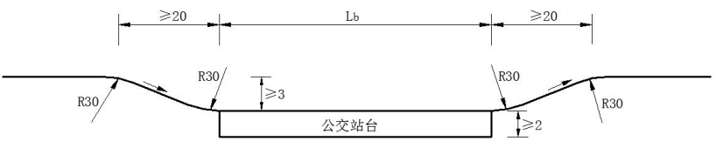
港湾式公交中途站尺寸
    - 红线受限时，可将自行车道和人行道向外侧偏移，利用路边建筑退线补充人行道宽度，设置港湾式公交中途站：
公交中途站与自行车道、人行道协调设计
    - 当公交中途站的线路数过多时，应采用纵向拉疏或横向拉疏的方法拆分公交线路的停靠位置，符合以下规定：
纵向拉疏站台：站台间距应为25～50m，站台总数不应超过3个。
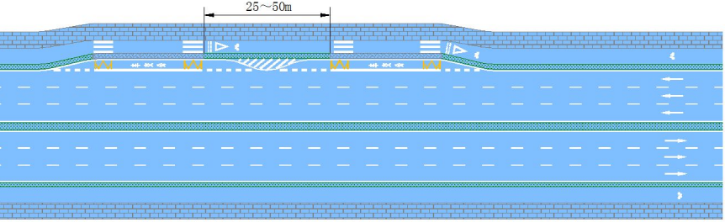
公共站台纵向拉疏示意
横向拉疏站台，即深港湾式中途站：应把相互有换乘关系的线路设置在同一站台，实现多数乘客的同台换乘；应将发车频率低、停靠时间短的公交线路设置在内侧，将发车频率高、停靠时间长的公交线路设置在外侧，避免内侧站台车辆较多，阻塞外侧站台的公交正常进入中途站。
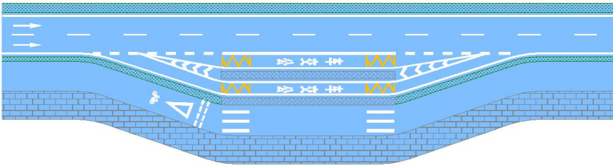
深港湾式公交中途站示意
    - 平面交叉口处的公交中途站应优先设在交叉口出口一侧，中途站设计应满足以下要求：
在无信号控制的交叉口，公交中途站的站台范围应设置在视距三角区以外。
当出口道外侧有展宽段时，公交中途站的站台范围应距停止线20m以上，并与出口道展宽段进行一体化设计。
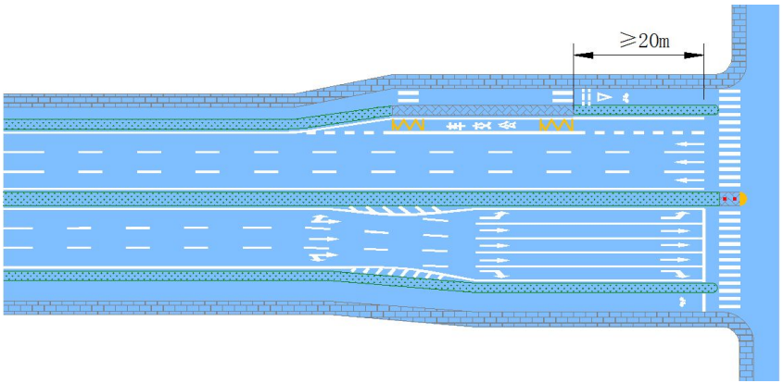
公交中途站设置于交叉口出口示意一（出口道有展宽段）
当出口道无展宽时，干路上的中途站应距停止线50m以上。支路上的中途站距停止线30m以上。
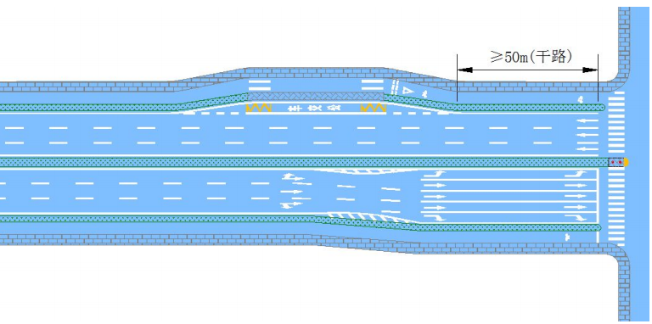
公交中途站设置于交叉口出口示意（出口道无展宽段）
    - 公交中途站设置在交叉口进口道时，中途站设计应满足以下要求：
当进口设有展宽段时，公交中途站应设在展宽车道分岔点之后至少20m处，在展宽车道长度之上增加站台长度，将站台与展宽车道作一体化设计；
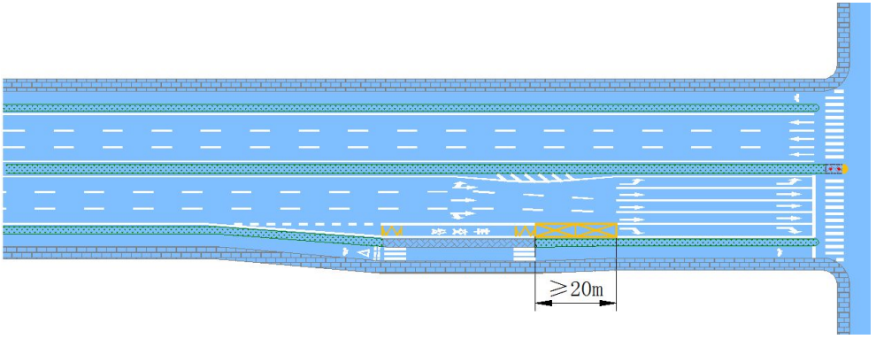
交叉口进口的公交中途站设置示例
当进口无展宽时，公交站台应在最外侧车道的最大排队长度上游20m处。站台长度应根据公交车实际停靠需求确定；
设于新建交叉口进口的直线式公交中途站，应按道路等级确定公交中途站距停止线的距离，主干路上应不小于100m，次干路上应不小于70m，支路上应不小于50m。
    - 当交叉口不具备设站条件或路段上有大型人流集散点时，宜将公交中途站设置在路段上。路段公交中途站的选址应考虑附近的交通情况、道路两侧地块机动车出入口分布情况及人行过街设施情况等，避免在公交车进出站时与其它车辆发生交织、冲突或滞行。
    - 当道路两侧均设置公交中途站时，中途站宜设置成背向错开形式，错开距离宜为30～50m。
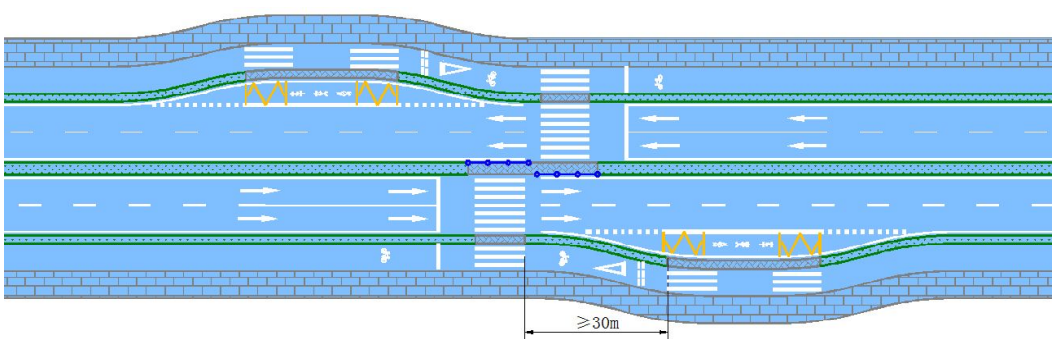
公交中途站后方人行横道设置示例
  - 中途站站点设施设计
    - 站台和路面设施
      - 公交中途站应设候车站台，站台与机动车道或非机动车道的高差宜取15~20cm。
      - 站台宽度不宜小于2m，条件受限制时，不得小于1.5m。
      - 站台表面应平整，并选用透水材料以保持站台干燥。人流过大时应在站台的一侧设置护栏。
      - 公交中途站范围内车辆加减速段及停车位处的路面宜采用高标号混凝土进行局部加强。
    - 候车亭
      - 公交中途站应设候车亭，公交候车亭应与亭内设施进行一体化设计。
      - 公交候车亭内应设置夜间照明、防雨防晒的顶棚、站牌标志、线路指示板、必要的告示及广告板等设施；公交候车亭内鼓励配置行人休息座椅、指路牌、盲文站牌或语音提示站牌，并在可能的情况下设置公交信息查询设备，提供公交实时到达时间等信息。
      - 公交候车亭宜与其周边的绿化隔离带、电话亭、垃圾桶等各种设施进行一体化设计，并鼓励提供有吸引力的造型和色彩，形成城市特色景观。
      - 公交候车亭顶棚高度不应小于2.5m，有效使用宽度不宜小于2.5m，并宜随站台宽度增长而相应增加顶棚宽度。
      - 公交候车亭的长度宜与停车区长度相同；在客流较少的街道上设置的公交中途站，候车亭长度可适当缩小，最小不宜小于5m。
      - 公交候车亭内设置的广告灯箱的应按照统一的规格进行设计，并不宜超过候车亭立面总面积的50%。
      - 位于狭窄路段或繁华商业区的公交候车亭的背景和侧立面宜采取通透式玻璃设计。
      - 仅设有一个停车位的公交中途站的候车亭鼓励在候车亭左右侧设置玻璃屏风或灯箱。
    - 标志标线

公交中途站范围内的标志标线的设计标准应按照国家标准《道路交通标志和标线》GB5768和《城市公共交通标志》GB5845的规定执行。
    - 无障碍设施
      - 深港湾式中途站内设置的人行横道两端的站台应进行无障碍设计，且其位置应与人行横道相互对正，缘石坡道的坡面须平整，但不光滑。
      - 在可能的情况下对站点进行特殊设计，使站台与公交车辆地板平行。
      - 盲人引导带应绕过公交站台。
      - 公交中途站内的无障碍设施的设计技术标准还应按照行业标准《城市道路和建筑物无障碍设计规范》JGJ 50执行。

- （规范性附录）
标准车换算关系
标准车换算系数见表A.1。
  - 公交车辆换算系数
类别 | 车长范围（ｍ） | 换算系数
1 | ≤5 | 0.5
2 | ＞5～7 | 0.7
3 | ＞7～10 | 1.0
4 | ＞10～13 | 1.3
5 | ＞13～16 | 1.7
6 | ＞16～18 | 2.0
7 | ＞18 | 2.5
8 | 双层 | 1.9

_________________________________

